Text k úpravě:
Jsme mistři světa
Naši mistři
15. května 1985 se hokejisté České republiky stali ve Vídni mistry světa. V dramatickém finálovém zápase porazili Argentinu 8:4. Dva góly vstřelil Inge další přidali v poslední minutě Pátek a Novák.

Sedmý titul, první český
Naše tituly
Na 60. mistrovství světa v ledním hokeji získali naši hráči již sedmý titul mistrů světa, poprvé však pro samostatnou Českou republiku. Naposledy jsme titul získali před jedenácti lety v Praze, tehdy však ještě jako Československo.
Slovenská reprezentace přes velká očekávání dosáhla pouze na 10. místo. Přesto je zřejmé, že naši východní sousedé skupině světových týmů své místo.

Další trofeje
Naše vítězství
K dalším úspěchům našeho družstva patří pohár Fair Play, čtyři muži v AllStars týmu: Turek, Sýkora, Reichel a Vejvoda a nejlepší brankář MS Turek.
V přetěžkém finálovém boji s Kanadou si naše mužstvo udrželo neporazitelnost z celého turnaje a rozhodlo dvěma góly v poslední minutě hry. Naši hráči dokázali, že jsou pravými profesionály a že zvládnou i stresující vyřazovací zápasy, které nám dříve dělaly takové problémy.

Dodatek: vzorec, tabulka a tabulátory
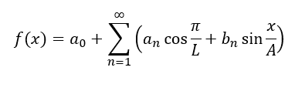
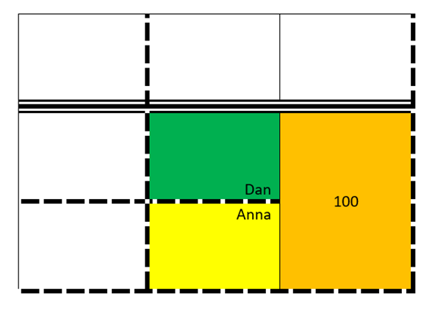
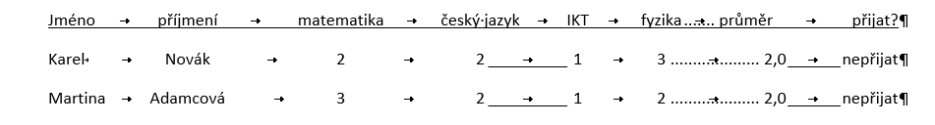
Úkoly:
- Zadání úkolů nemažte, přesuňte je s nadpisem na novou stránku tak, aby vždy začínaly na nové stránce. Úkoly 1–18.
- Stránku se zadáním úkolů (1-18) upravte: nastavte orientace stránky na šířku a ohraničte libovolným efektem, který bude zobrazený jen vpravo a dole.
- Vložte upravený libovolný Titulní list (vyplňte: vhodný název dokumentu, jméno autora, datum, …, zbytečná pole smažte). Titulní list nemá záhlaví ani zápatí.
- Všechny odstavce s textem převeďte do stylu „Zdůraznění – jemné“, ve stylu upravte barvu na modrou.
- Hlavní nadpisy odstavců převeďte do stylu „Nadpis 1“, ve stylu upravte barvu písma na černou, změňte viditelně typ písma a nastavte řez písma Tučné.
- Podnadpisy (začínají vždy Naše…) převeďte do stylu „Nadpis 2“, upravte ve stylu jejich barvu nadpisu na zelenou, změňte velikost na 14 b.
- Přidejte nadpisům víceúrovňové číslování nadpisů.
- Na konec dokumentu na novou prázdnou stránku za Úkoly vložte Obsah dokumentu.
- Druhý blok „Sedmý titul, první český“ přerozdělte na 4 sloupce oddělené čarou a vystínujte text žlutou barvou. Upravte jen text obou odstavců bez nadpisů.
- Do posledního odstavce „Další trofeje“ vložte vhodný obrázek hokejisty s pozicí „před textem“, obrázek ořízněte na Základní tvar „Mrak“ s modrým ohraničením a zarovnejte na střed odstavce s textem. Výška obrázku 3 cm.
- Zabarvěte pozadí stránek na barvu Modrá, Zvýraznění 1, velmi světlá 80 %.
- Do záhlaví napište své jméno a příjmení zarovnané vpravo, do zápatí vložte číslování stránek začínající číslem 50.
- Zadání úkolů (1-18) upravte na viditelné, libovolné odrážky modré barvy, nastavte řádkování 1,5.
- Vytvořte vzorec podle obrázku. Obrázek nemažte, zarovnejte jej na střed a přidejte titulek Obrázek 1 Vzorec. Titulek bude nad obrázkem, modré barvy velikosti písma 14 b.
- Vytvořte tabulku 3 x 3 o velikosti buňky 3 x 2 cm. Upravte podle vzoru. Obrázek nemažte, zarovnejte jej na střed a přidejte titulek Obrázek 2 Tabulka. Titulek bude nad obrázkem, modré barvy velikosti písma 14 b, jako předchozí titulek.
- Vytvořte text podobný tabulce pomocí tabulátorů. Upravte podle vzoru. Obrázek nemažte, zarovnejte jej na střed a přidejte titulek Obrázek 3 Tabulátory. Titulek bude nad obrázkem, modré barvy velikosti písma 14 b, jako předchozí titulek.
- Na konec dokumentu za Obsah vložte seznam obrázků, dopište nadpis Seznam obrázků. Oba obsahy budou na jedné stránce. Aktualizujte obsah dokumentu. Stránka bude mít formát jako stránky předchozí.
- Hotový úkol vložte na Moodle pod názvem Word_prijmeni.docx a Word_prijmeni.pdf. Úkoly nezipujte.

